知乎×京东家电「这锅，有点意思」
广 告 主：京东家电
所属行业：电商
执行时间：2020.12.16-12.22
参选类别：电商营销类
营销背景
2020 京东家电火锅节想要摒弃叫卖式促销，而是实现与受众的趣味沟通，突出京东家电「就是锅多」的平台优势，从而实现对受众「上京东家电买锅具」的心智教育。
但如何教育受众买锅就上「京东家电买锅具」成为首要挑战。
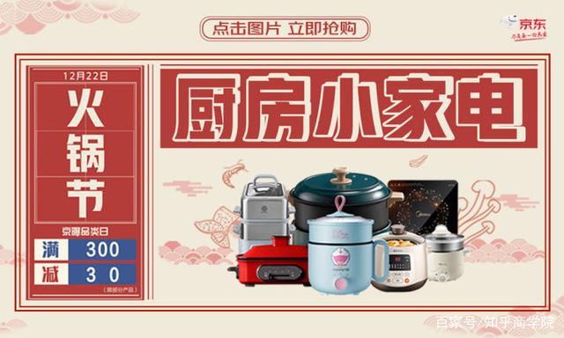
营销目标
以简单的趣味形式向消费者抛梗，引发受众接受锅具安利，最终实现为京东火锅节造势从而提高销量。
策略与创意
现在的年轻人对于「锅」的定义远不止字面意思，「锅」在 21 世纪中既指厨房锅具，又可引义为「为XX背锅」。
我们基于京东家电「各种锅具特色」，挖掘匹配知乎原生内容，玩转「锅」字多义梗，双方共创趣味海报，边讲段子边卖锅，吸引受众主动关注；同时知乎大咖发起冬日灵魂拷问「如何用一口锅开启热气腾腾的美味冬日？」，线下趣味海报引热度，线上内容共创全民卖锅，全民化身「锅具人」，引爆受众趣味互动，实现一边造梗爆梗一边锅具安利。
执行过程/媒体表现
Step 1 - 线上抛梗爆梗，引爆美味社交
@知乎问题商店 发起冬日灵魂拷问「如何用一口锅开启热气腾腾的美味冬日？」，以知乎官方视角邀请全民「晒锅」，知友化身「锅具人」，植入京东家电大促活动页面，一边抛梗一边进行锅具安利，提升京东家电「火锅节」的热度声量与节日认知；
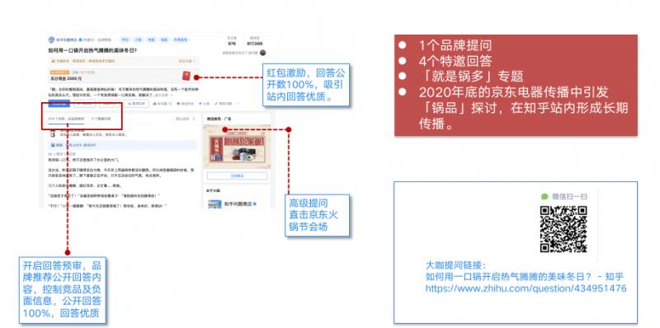
Step 2 - 一人一口「锅」，共忆那些年「我们的锅」
特邀多领域优秀回答者，基于知乎站内热门提问，如「有哪些『外面卖很贵，在家几块钱搞定』的美食？」、「你是明白了哪几个基本原理之后而厨艺大增的？」，用内容构建大众生活场景。开放式多元共创，百花齐放，全民趣味互动，助力「京东家电火锅节」火爆出圈，从锅具分享安利角度入手提升受众对京东家电「就是锅多」的消费认知；
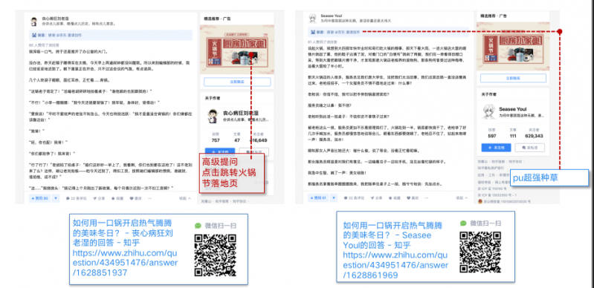
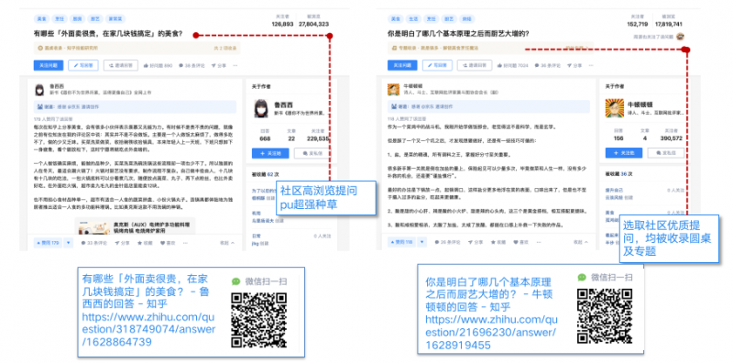
Step 3 - 线下段子式卖锅，爆梗出圈趣味引诱
系列趣味爆梗海报出街线下地铁站。海报上半部分以蓝色视觉为主，精选知乎上有梗的问答；下半部分则以京东的红色为主，承接知乎问答引出相关的用锅场景，不同的「锅」对应的是京东家电旗下不同的锅类产品以及该款锅的使用场景。
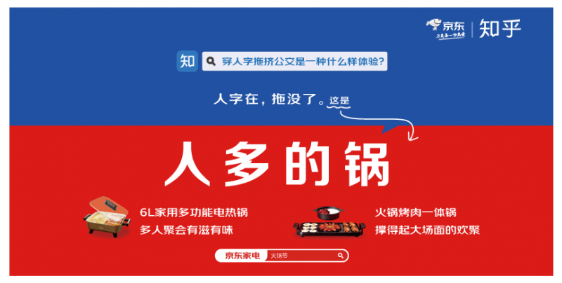
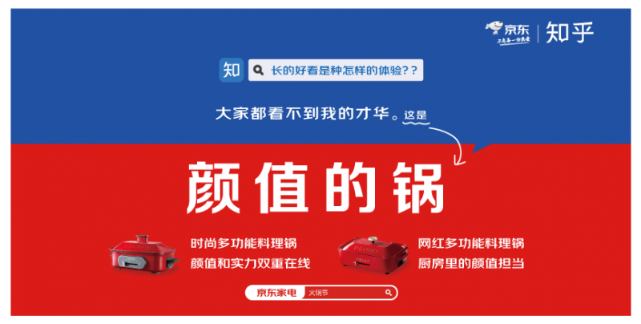
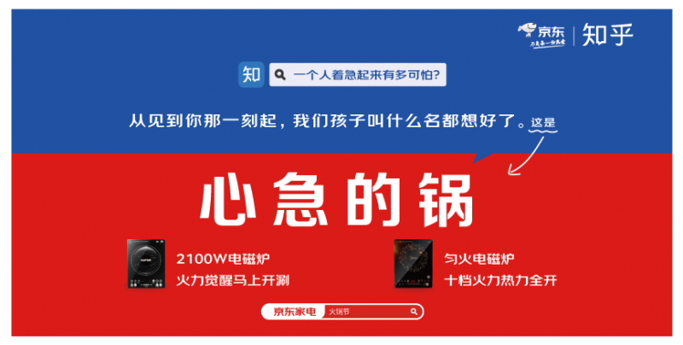
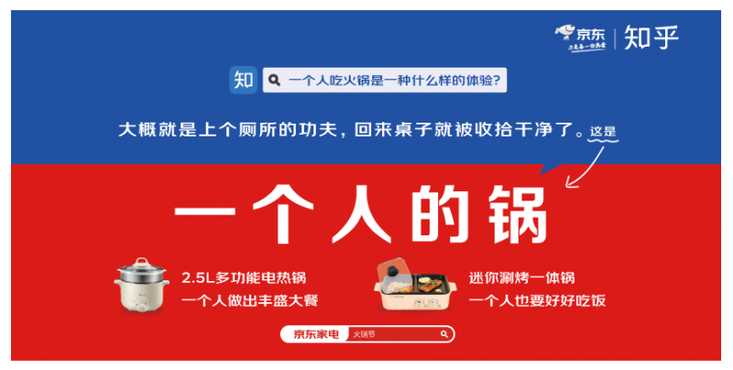
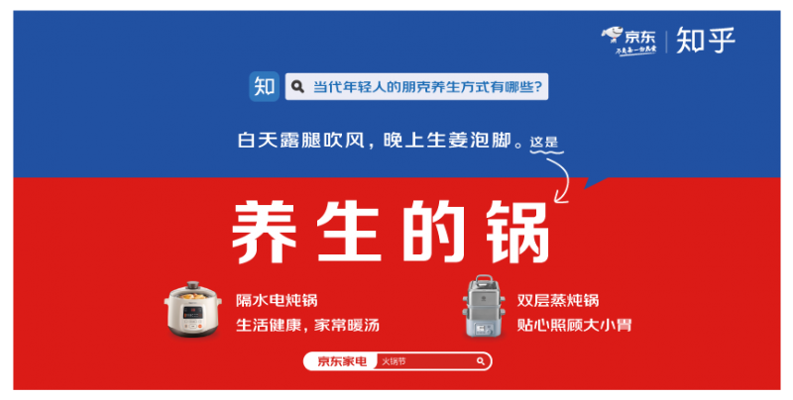
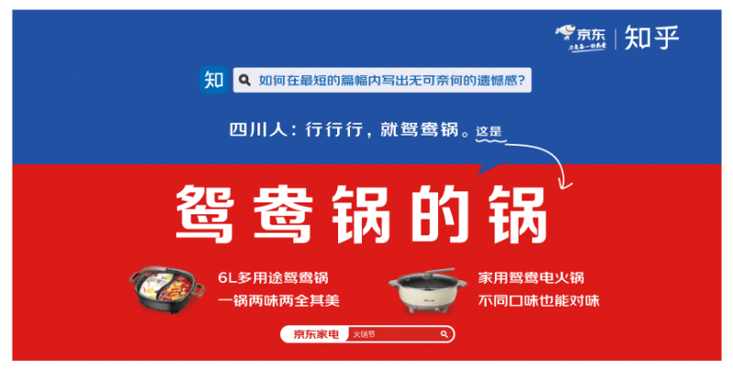
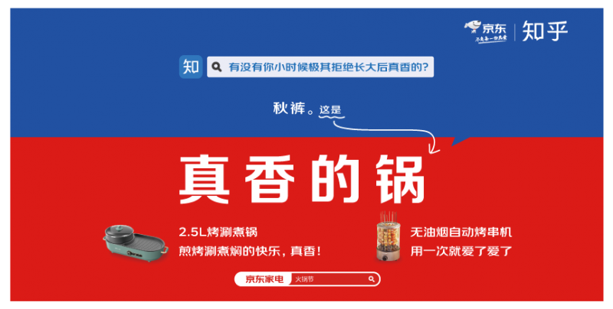
以简单的趣味形式向消费者抛梗，围绕贴近消费者生活场景的真实记录，生动有趣的演绎每个「锅言锅语」背后的故事，而每个「锅」所表达的故事也正是当下年轻人生活的真实写照，在寒冷冬日街头、上下班必经之路的交通场景中与消费者产生情感共鸣，诚邀大家冬天一起上京东吃火锅；
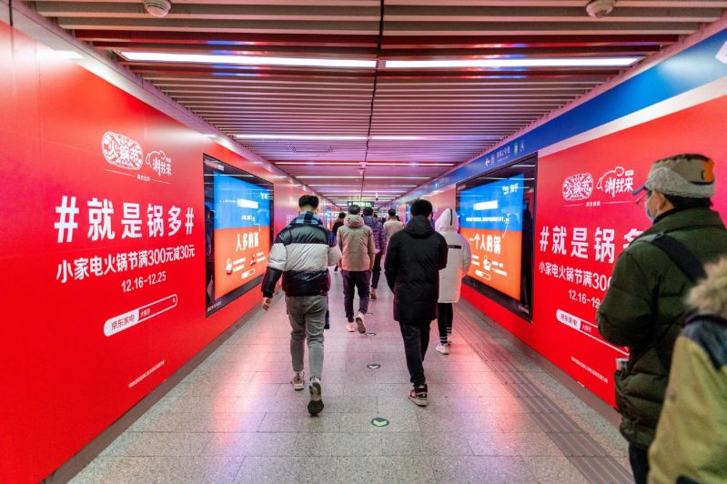
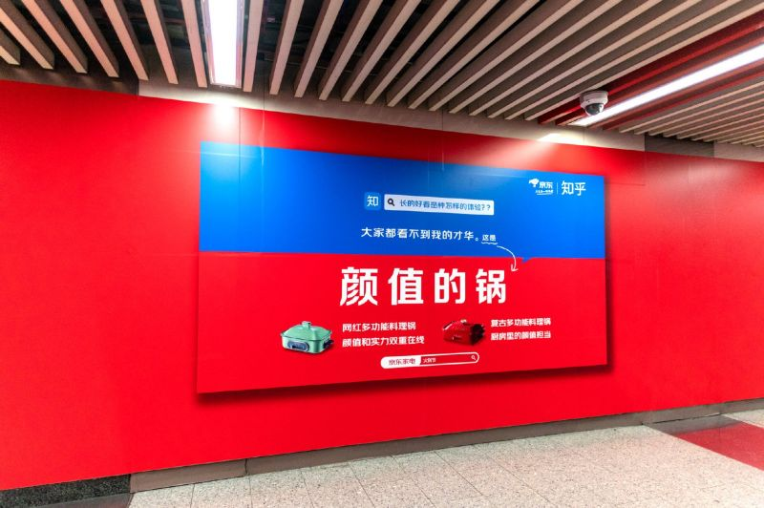
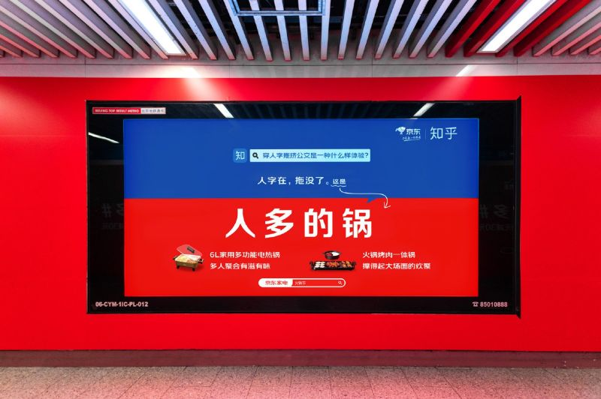
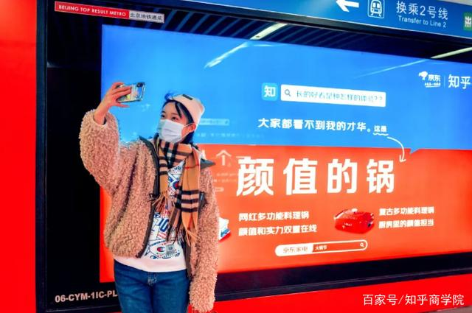
Step 4 - 内容聚合沉淀，上演「这锅，真香」
整合知乎站内优质内容，聚合京东家电「火锅节」「就是锅多 · 解锁美食烹饪魔法」品牌专题，从季节美食、烹饪食谱、厨具安利、美味推荐四个经典生活场景精选问答，编写成一份《美食烹饪魔法指南》。
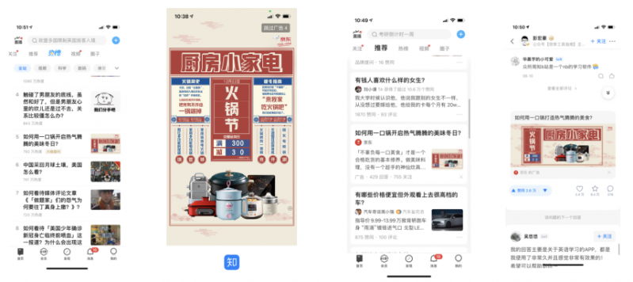
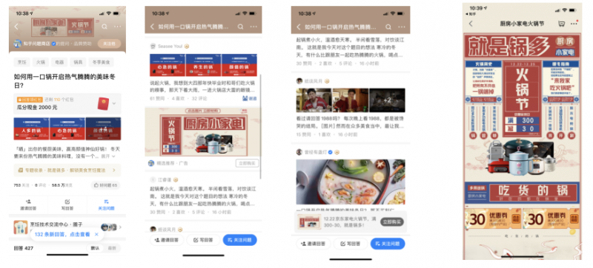
营销效果与市场反馈
曝光：活动期间产生了4572万+的优质内容曝光，助力京东家电火锅节大幅提升节点认知。
互动：@知乎问题商店 大咖提问 产生了99 万+的话题浏览量，共产生超过十万字的用户原创优质内容；线下海报被@环球时报「2888万+粉丝」 @中国新闻周刊「5787万+粉丝」@vista看天下「2335万+浏览量」等微博大V 矩阵扩散传播，同时微博话题#你们已经被锅包围了#相关内容阅读量高达6469万+。
